Механизм поглощения толуола на металлорганических каркасах на основе диспрозия.
Зайцева Ю.М., Муштаков А.Г., Смирнова С.С., Селиванова М.М., Маркова Е.Б.
Студент, 3 курс специалитета
Российский университет дружбы народов им. Патриса Лумумбы, Москва, Россия
E-mail: yuliazaytseva22@gmail.com
Международное агентство по изучению рака (IARC) классифицировало толуол как вещество, повышающее риск бронхогенного рака и некоторых лейкозов [1]. Одним из типов сорбентов, на поверхности которого хорошо сорбируется толуол [2] являются металлоорганические каркасные соединения – (Metal-Organic Frameworks - МОFs) – рассматривающиеся как координационные аналоги неорганических цеолитов, в которых атомы кислорода заменяются жесткими органическими лигандами, связывающими ионы металлов, образуя при этом одно-, двух- и трехмерные каркасы [3] с кристаллической структурой и пустотами внутри. Целью данной работы является установление механизма адсорбции толуола на 2-аминотерефталате диспрозия.
2-аминотерефталат диспрозия – DyABDC (ABDC = C₆H₃NH₂(COOH)₂) был получен сольвотермальным методом из нитрата диспрозия (III) и, соответственно, 2-аминотерефталевой кислоты в N,N-диметилформамиде (ДМФА) при температуре 120°С в течение 24 часов.
Рентгенограммы DyABDC соответствует структуре с составом [Eu³⁺₂(ABDC)²⁻ ₃(DMF)₄]·2DMF (пространственная группа - Р$\overline{1}$, (Z=1)) [4]
Значение площади поверхности DyABDC по БЭТ – 15 м²/г, объём микропор составил 0.02 см³/г.
Кинетическая зависимость (два излома) соответствуют псевдопервому порядку реакции.
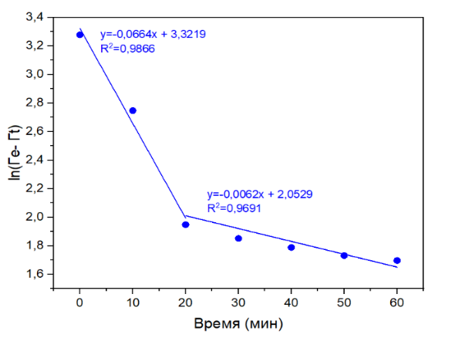
Рис. 1. Линейный вид кинетической зависимости величины адсорбции толуола на DyABDC.
Установлен (механизм адсорбции толуола на 2-аминотерефталате железа – FeABDC, полученные кинетические зависимости соответствуют псевдопервому порядку реакции, об этом говорит высокий R=0.9866 для первого излома и R=0,9691 для второго. Псевдопервый порядок сигнализирует о принадлежности данной реакции к бимолекулярной, при этом один из реагентов находится в большом избытке.
Литература
1. W. Farrington. Oil Pollution in The Marine Environment II: Fates and Effects of Oil Spills // Environment: Science and Policy for Sustainable Development. 2014. Vol.56. P.16-31.
2. B. Shaw, B. J. Winslett, Cross F. B. The Global Environment: A Proposal to Eliminate Marine Oil Pollution // Nat. Resources J. 1987. Vol.27. P.157.
3. O. Tchepel, A. Penedo, M. Gomes Assessment of Population Exposure to Air Pollution by Benzene // International Journal of Hygiene and Environmental Health. 2007. Vol.210. P.407-410.
4. Black C.A. et al. 3-D lanthanide metal-organic frameworks: structure, photoluminescence, and magnetism // Inorganic chemistry. 2009. Vol. 48. P. 1062-1068.

